Ladespannung im Schnitt 13V-14V 🡪 13.5V

Batterie Kapazität:

1000Ah 🡪 davon verwendbar 50%-55%

Leistung des Solarpanel:

140W 🡪 10.37A **bei** 13.5V

Durchschnittlicher Ertrag am Tag:

760Wh/d 🡪 56.30Ah/d **bei** 13.5V

Für 2 Paneel: 112.6Ah/d **bei** 13.5V

Kabelquerschnitt Berechnung (Solar-Laderegler):

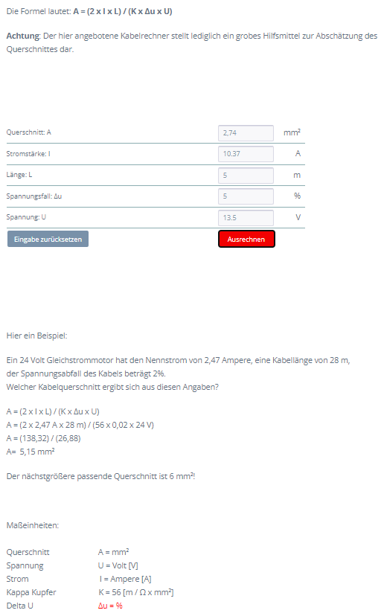

Nötiger Querschnitt (Solar-Laderegler): 4mm^2